**安庆红十字中心血站医疗废弃物袋**

**采购需求表**

**一、参数**

|  |  |  |  |  |
| --- | --- | --- | --- | --- |
| **序号** | **名称** | **规格** | **材质、样式** | **采购数量（个）** |
| 1 | 医疗废弃物袋（一） | 800mm*900mm*0.05mm | 平口式，黄色，聚乙烯（HDPE） | 2500 |
| 2 | 医疗废弃物袋（二） | 600mm*700mm*0.05mm | 平口式，黄色，聚乙烯（HDPE） | 5000 |
| 3 | 垃圾袋（一） | 400mm*600mm*0.05mm | 背心式，黑色，聚乙烯（HDPE） | 15000 |
| 4 | 垃圾袋（二） | 1200mm*1400mm*0.05mm | 平口式，黑色，聚乙烯（HDPE） | 1000 |
| 5 | 垃圾袋（三） | 600mm*800mm*0.05mm | 平口式，黑色，聚乙烯（HDPE） | 2000 |
| 6 | 扎带（捆扎医废袋用） | 5mm*300mm | 详见图例 | 10000 |
| 7 | 医疗废弃物桶（一） | 260mm*260mm*350mm | 脚踩带盖（详见图例） | 20 |
| 8 | 医疗废弃物桶（二） | 450mm*450mm*570mm | 脚踩带盖（详见图例） | 10 |
| 9 | 锐器盒 | 直径170mm，4L | 带盖（详见图例） | 300 |

**二、要求：**

（一）所投产品在正常使用情况下，不应出现渗漏、破裂和穿孔，容积大小应适中，便于操作，外观要求表面基本平整、无皱褶、污迹和杂质，无划痕、气泡、缩孔、针孔以及其他缺陷。

（二）所投产品应采用环保高密度聚乙烯（HDPE）材料，不得使用国家明令禁止的材料。

（三）所投产品的外观、机械性能、警示标志等均应满足相应的国家环保总局、卫生部颁布的最新标准和要求。

**三、图例**

（一）医疗废弃物袋（平口式）图例仅供参考

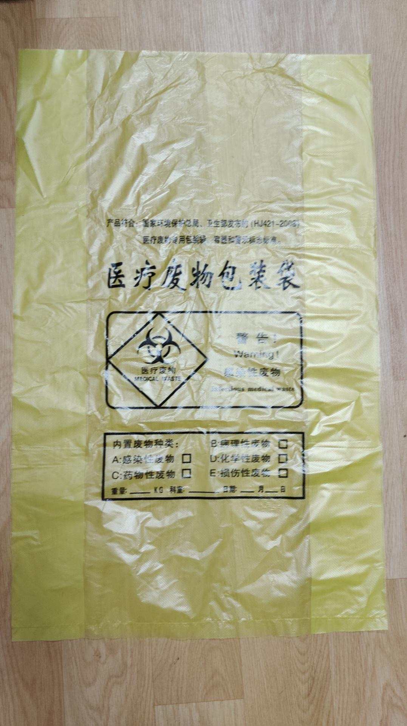

（二）扎带（捆扎医废袋用）图例仅供参考

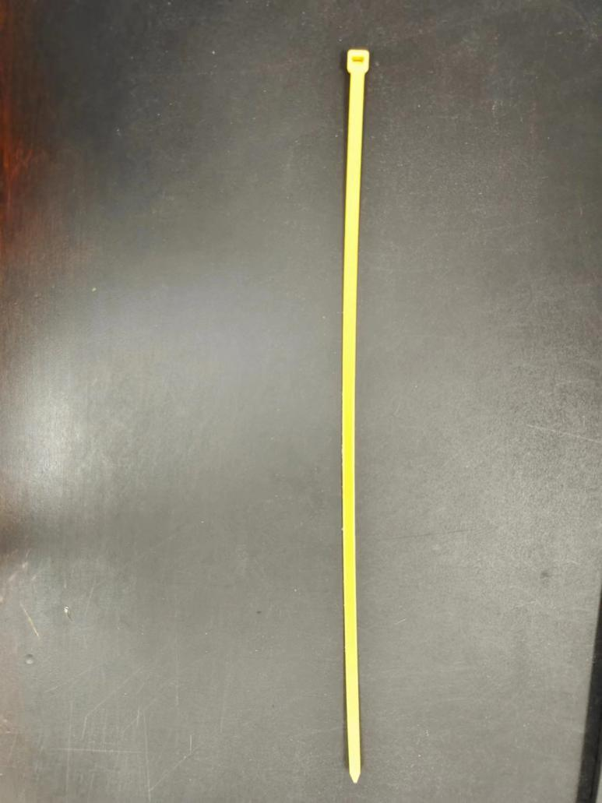

（三）医疗废弃物桶 图例仅供参考

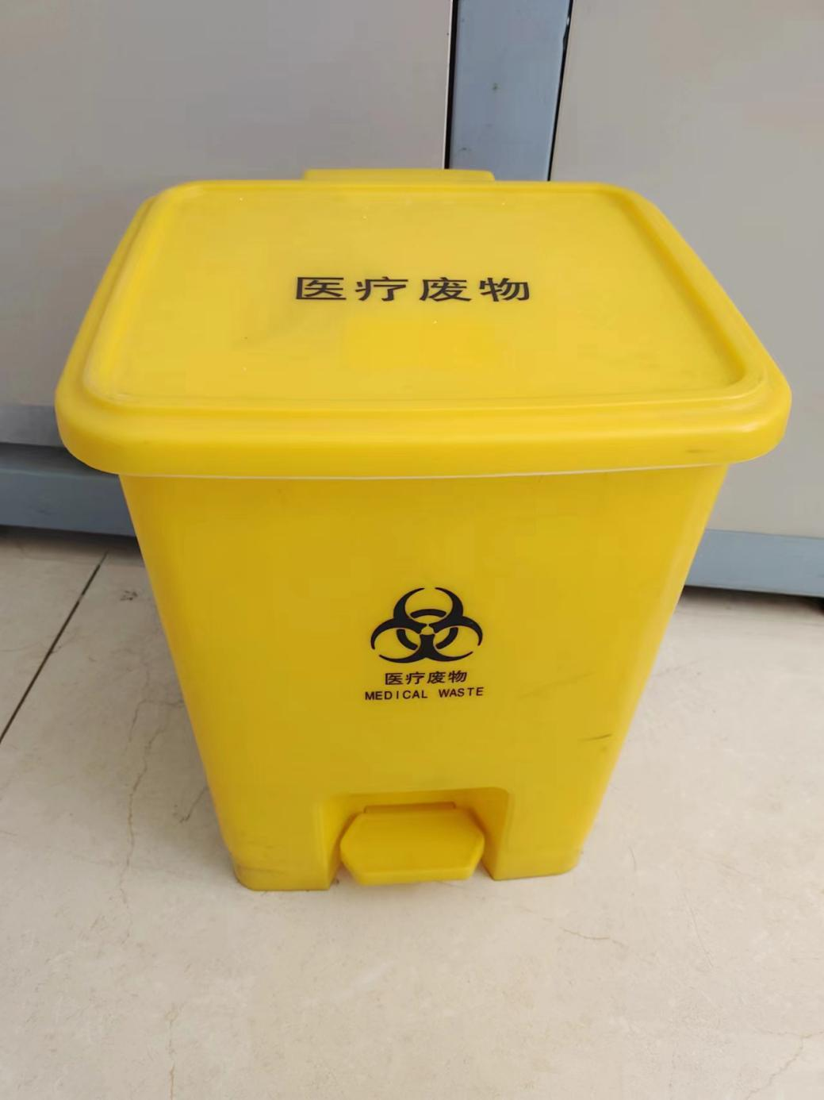

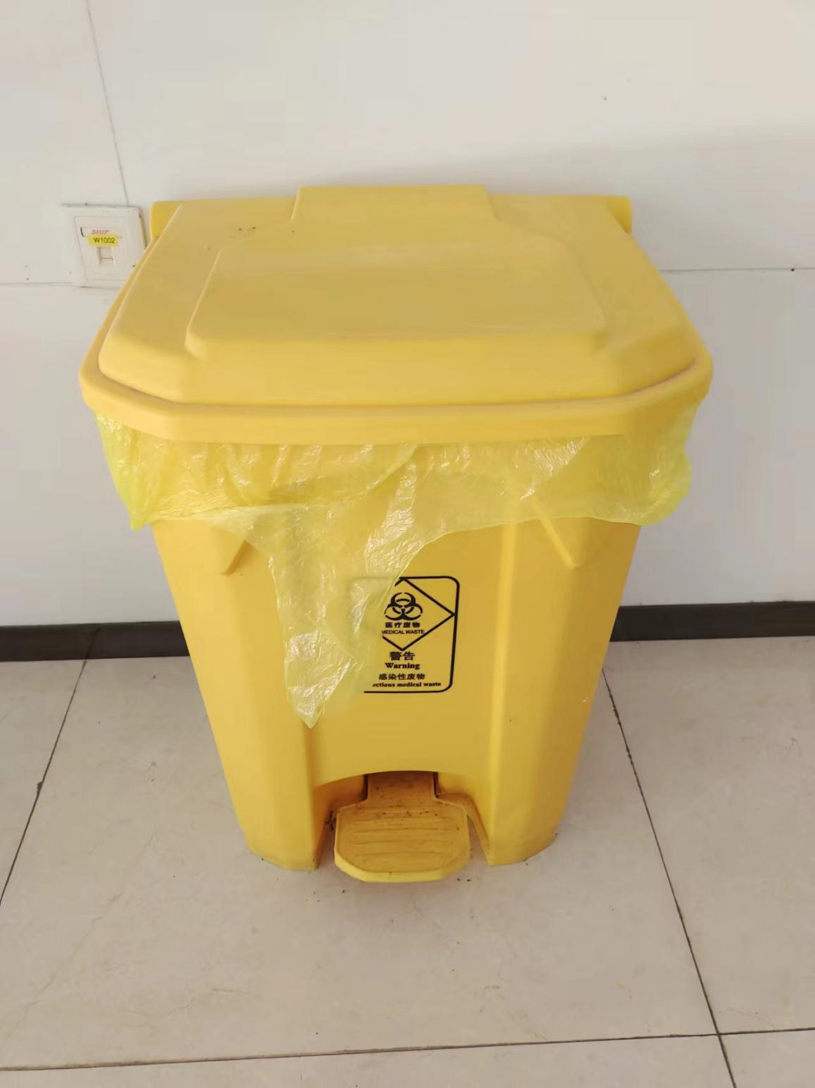

1. 锐器盒 图例仅供参考

